**Consigna.**

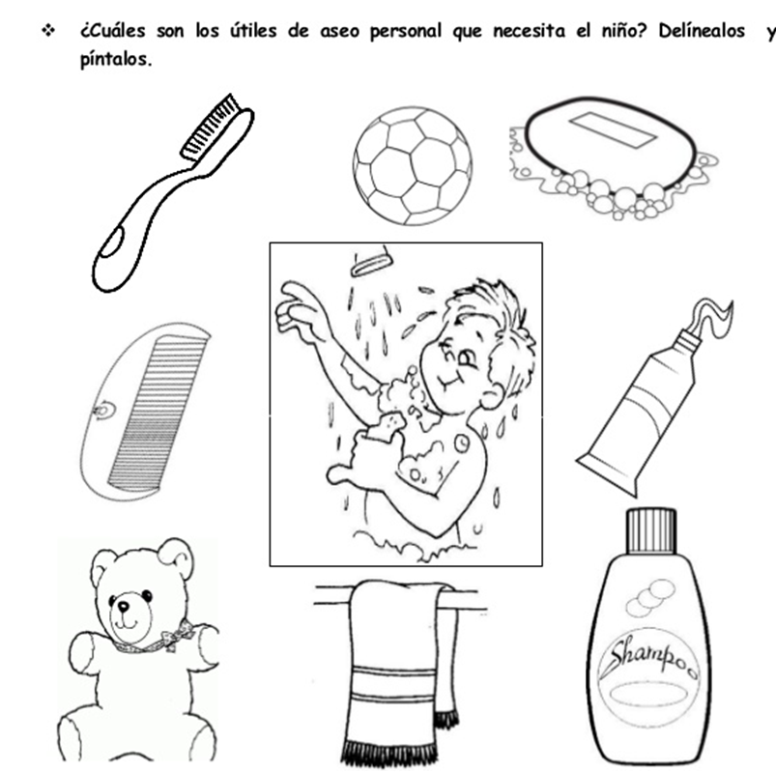-Hacer un círculo en lo que necesito para un buen aseo personal. Luego colorear.

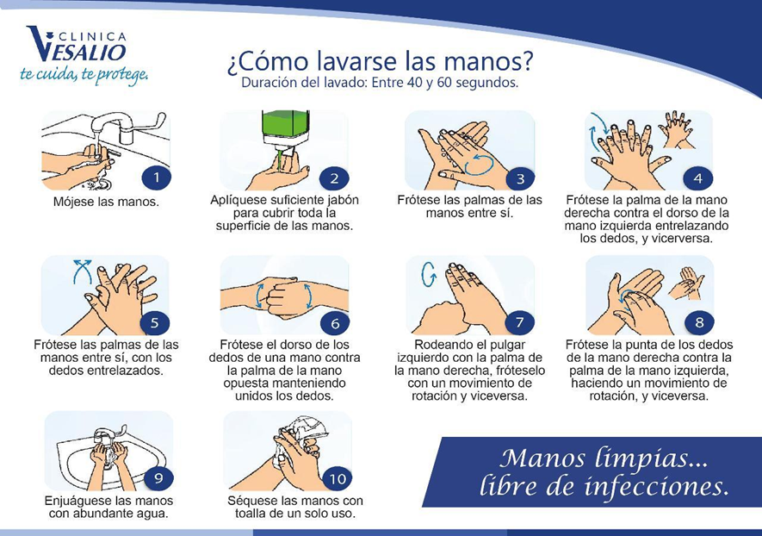**IMPORTANTE**: No olvidar del lavado de manos, antes de comer, después de ir al baño, después de tocar dinero y cada vez que tocamos cocas que pueden estar contaminadas. Ejercitemos los pasos de un buen lavado de manos.

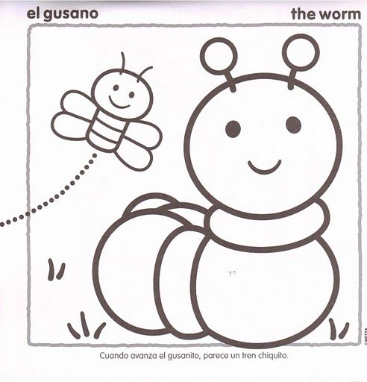**Consigna**: Rellenar con papelitos de color amarillo adentro del gusanito, luego afuera del gusanito rellenar con papelitos de color celeste que va a ser el cielo.

**Consigna**: Pintar de color celeste arriba de la casa donde está el cielo. Luego abajo de la casa pintar de color verde el pasto.



**Consigna**:

¡Mami quiero que me leas este cuento! Luego de haber escuchado el cuento dibujo y pinto lo que recuerdo de la historia.

Cuento “El moustro de las emociones” <https://www.youtube.com/watch?v=S-PTa20NNrI>